2017年湖北省孝感市中考物理模拟试卷

一、选择题（共10小题，每小题3分，满分30分）
1．关于声现象，下列说法错误的是（ ）
A．一切发声体都在振动
B．声音在真空中传播的速度为3×10⁸m/s
C．教室周围植树可以减弱噪声
D．看电视时调节音量是为了改变声音的响度
2．在如图所示的四种现象中，属于光的折射现象的是（ ）
A．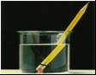铅笔好像在水面处折断
B．景物在水中形成“倒影”
C．月食的形成
D．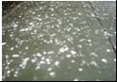浓密树荫中呈现圆形光斑
3．如图所示的四个物态变化的实例中，属于液化的是（ ）
A．初春，湖面上冰化成水
B．盛夏，草叶上形成“露珠”
C．深秋，枫叶上形成“霜”
D．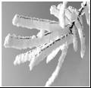严冬，树枝上形成“雾凇”
4．电给我们生活带来了极大的便利，但用电方法不正确会带来很大的危害，甚至危及生命，下列做法符合安全用电要求的是（ ）
A．家用保险丝被烧断后，可暂时用铁丝或铜丝代替
B．洗衣机的三脚插头可用两脚插头代替
C．控制点灯的开关可接在零线上
D．发现有人触电时，应立即切断电源
5．如图所示，水平桌面上有A、B两个相同的容器，内装质量相同的水，分别放入质量相同的甲、乙两个小球，两球在水中分别处于漂浮和悬浮状态．关于放入小球后两容器内液面高度的说法中正确的是（ ）
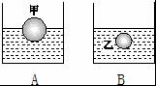
A．A容器内液面高
B．两容器内液面一样高
C．B容器内液面高
D．两容器内液面的高低要看甲球浸入水中的体积有多大
6．如图是一种测定水流速度的装置，流速表由电压表改成，图中的倒“T”型管道为一特殊的管道，竖直管内装有可自由上下移动的轻质活塞A，A与滑动变阻器的滑片相连，电路开关闭合后，当水流速度增大时（ ）
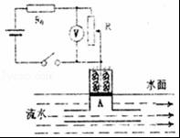
A．活塞A下降，流速表示数变大 B．活塞A上升，流速表示数变小
C．活塞A上升，流速表示数变大 D．活塞A下降，流速表示数变小
7．当你唱卡拉 OK 时，要用到话筒（麦克风）．如图所示为动圈式话筒构造示意图．当你对着话筒唱歌时，声音使膜片振动，与膜片相连的线圈也跟着一起振动，线圈在磁场中运动产生了电流，这样就将声音信号转化成电信号．图所示四个实验的原理与话筒原理相同的是（ ）
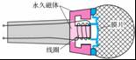
A．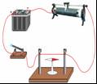 B．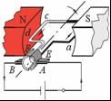
C．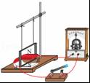 D．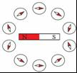
8．一均匀木板AB，B端固定在墙壁的转轴上，木板可在竖直面内转动，木板下垫3块C，恰好使木板水平放置，如图所示，现在水平力F将C由A向B匀速推动过程中，推力F将（ ）
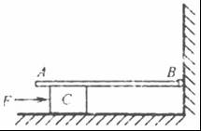
A．大小不变 B．逐渐增大 C．先增大后减小 D．先减小后增大
9．以下说法错误的是（ ）
A．电磁波和超声波都能传递信息
B．电磁波和超声波的传播都需要介质
C．既然能量在转化和转移时是守恒的，所以能源不可能用完，没有必要节约能源
D．当今正在使用的核能都是原子核裂变和聚变产生的
10．如图所示电路，电源两端电压不变，设灯的电阻不随温度变化．当开关S₁、S₂都闭合时，灯L正常发光，R₁消耗的功率为36W；当开关S₁、S₂都断开时，灯L的功率为其额定功率的，R₂消耗的功率为2W，则下列说法正确的是（ ）
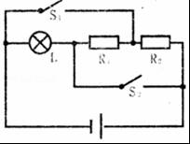
A．R₁=2R₂
B．R_{L}=R₁+R₂
C．灯L的额定功率为24W
D．只闭合S₂时，电路消耗功率为72W

二、填空题（共6小题，每小题2分，满分20分）
11．如图所示，一物体以某一速度冲上表面粗糙的固定斜面，请画出物体在上滑过程中所受的摩擦力的示意图．（力的作用点画在物体的重心）
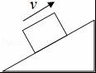
12．如图所示是一条经水面反射后的光线，在图中画出其入射光线的准确方向及对应的折射光线的大致方向．
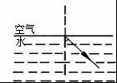
13．如图所示，天平左盘中物体质量为 g．
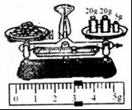
14．将质量为1kg 20℃的水加热到100℃，需要吸收的热量为 ．已知c_{水}=4.2×10³J/（kg•℃）．
15．（7分）小明在探究力对物体运动的影响时，让同一小车从同一斜面的同一高度滑下，在表面材料不同的水平面上运动，分别停在如图所示的不同地方．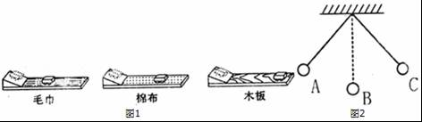
（1）由实验现象我们可以得出结论：平面越光滑，小车运动的距离越远，说明小车受到的阻力越 ，速度减小得越 ．
（2）由实验现象我们可以推断：假如表面绝对光滑，水平面上运动的物体在水平方向上不受力，它将 ．
（3）运用力和运动的知识进行判断，正确的打“√”，错误的打“×”
A．物体受到平衡力的作用时，运动状态一定会改变．
B．力是维持物体运动状态的原因．
（4）本实验中小车在水平面上三次滑行过程中消耗的机械能大小 （填“相等”或“不相等”）
（5）通过上面的探究后，小明再思考如下问题，如图2所示，摆球从A点由静止释放摆到最右端最高点C时，如果小球所受的力全部消失，则摆球将 （填“往回摆”“静止”或“匀速直线运动”）．
16．（7分）用伏安法测量标有电压为2.5V的某小灯泡电阻的实验时，电路图如图甲所示．
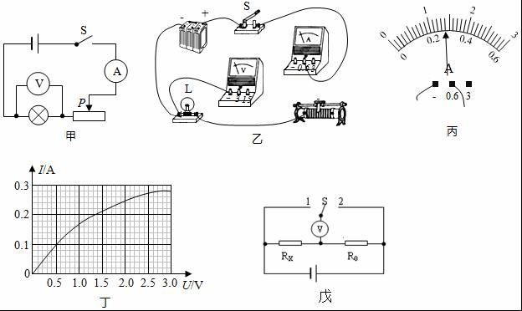
（1）根据电路图完成图乙中实物连接．
（2）如图丙所示，小灯泡正常工作时电流表的读数为 A，此时小灯泡的电阻约为 Ω（保留1位小数）．
（3）通过调节滑动变阻器的滑片，多次测量，画出了小灯泡中电流随其两端电压变化的I﹣U关系图象（如图丁），发现：当电压表的示数增大时，电压表与电流表的示数之比 （选填“变大”、“变小”或“不变”），说明 ．
（4）若将这样的两个小灯泡串联后接在电压为1V的电源两端，则此时两个小灯泡的总电阻为 Ω．
（5）为测量待测电阻R_{x}阻值，某同学设计了如图戊所示的电路，R₀的阻值已知且电源电压不变，结果她并不能测出R_{x}阻值，原因是开关S接通2时 ．

三、应用题（共3小题，满分20分）
17．一只质量为0.1kg的平底玻璃杯内装有质量为0.1kg的水，杯中水深0.1米，底面积为8cm²，放在水平桌面上，已知ρ_{水}=1.0×10³kg/m³，g=10N/kg，求
（1）水对杯底的压强；
（2）杯子对桌面的压强．
18．（8分）工人用图所示的滑轮组运送建材上楼，每次运送量不定，滑轮组的机械效率随建材重量变化的图象如图乙，机械中摩擦力及绳重忽略不计，g=10N/kg．
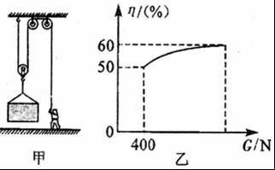
（1）从图乙中看出，建材重400N时，滑轮组的机械效率为50%，则动滑轮重为多少？
（2）若某次运送建材的质量为50kg，则建材的重力是多少？
（3）若工人在1min内将建材匀速竖直向上提升了12m，作用在钢绳上的拉力为300N，求拉力的功率；
（4）当滑轮组的机械效率为60%时，运送建材的重力是多大？
19．（8分）图甲是“胶枪”外形，其功能是将固体胶加热融化成粘合剂，图乙是其内部电路结构简图，两只PTC加热元件R₁和R₂相同，单只PTC加热元件的电阻与温度的变化关系如图丙所示．胶枪工作原理：接通220V电源，胶枪扳机松开时，进入预热状态；开关S₁断开，开关S₂的触片与b触点接通，约60s后固体胶熔化成液态粘合剂，达到正常工作温度．此后，若扣动扳机，胶枪就进入正常工作状态：开关S₁闭合，开关S₂的触片与a触点接通，固体胶条向前挤压，枪口冒出温度为150℃～180℃的粘合剂．在近似计算时，可以认为粘合剂的温度与PTC加热元件的温度相同．问：
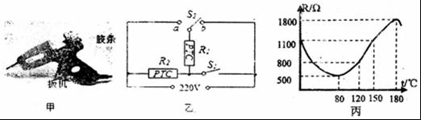
（1）单只PTC加热元件在预热过程中的最小电阻为多少？
（2）胶枪预热状态时R₁和R₂是串联还是并联？正常工作状态时R₁和R₂是串联还是并联？
（3）胶枪在预热过程中消耗的最大功率是多少？
（4）接通电源60s后，假设胶枪在恒温为150℃的条件下正常工作100s，它产生热量的60%被胶条吸收，在这过程中胶条吸收了多少热量？

2017年湖北省孝感市中考物理模拟试卷
参考答案与试题解析

一、选择题（共10小题，每小题3分，满分30分）
1．关于声现象，下列说法错误的是（ ）
A．一切发声体都在振动
B．声音在真空中传播的速度为3×10⁸m/s
C．教室周围植树可以减弱噪声
D．看电视时调节音量是为了改变声音的响度
【考点】声音的产生；声速；响度；防治噪声的途径．
【分析】①声音是物体振动产生的，一切发声体都在振动；
②声音的传播是需要介质的，它可以在气体中传播，也可以在固体和液体中传播，但不能在真空中传播．教室周围植树可以减弱噪声
③减弱噪声的途径：在声源处、在传播过程中、在人耳处．
④响度是指声音的强弱，它与物体振幅有关．音量的调节，就是改变声音的响度．
【解答】解：
A、声音是物体振动产生的，一切发声体都在振动，故A正确；
B、声音的传播需要介质，可以在固体、液体和气体中进行传播声音，但在真空中不能传播声音，故在真空中气体的传播速度为0m/s，故B错误；
C、植树可以在传递过程中减弱噪声；故C正确．
D、调节音量时，喇叭的振幅发生改变，所以发出声音的响度发生改变，故D正确．
故选B．
【点评】本题考查学生对声音的产生、传播、噪声和响度在生活中具体应用的了解情况，是一道基础题目．

2．在如图所示的四种现象中，属于光的折射现象的是（ ）
A．铅笔好像在水面处折断
B．景物在水中形成“倒影”
C．月食的形成
D．
【考点】光的折射现象及其应用．
【分析】（1）光在同种、均匀、透明介质中沿直线传播，产生的现象有小孔成像、激光准直、影子的形成、日食和月食等；
（2）光线传播到两种介质的表面上时会发生光的反射现象，例如水面上出现岸上物体的倒影、平面镜成像、玻璃等光滑物体反光都是光的反射形成的；
（3）光线在同种不均匀介质中传播或者从一种介质进入另一种介质时，就会出现光的折射现象，例如水池底变浅、水中筷子变弯、海市蜃楼等都是光的折射形成的．
【解答】解：A、铅笔好像在水面处折断了，是光的折射现象，该选项符合题意；
B、景物在水中形成“倒影”，水面成像，是光的反射现象，该选项不符合题意；
C、月食的形成，是光的直线传播形成的，该选项不符合题意；
D、浓密树荫中呈现圆形光斑，是小孔成像，由光的直线传播形成的，该选项不符合题意．
故选A．
【点评】本题考查了光沿直线传播现象的应用、光的反射现象的应用以及光的折射现象的应用，都是基础知识．

3．如图所示的四个物态变化的实例中，属于液化的是（ ）
A．初春，湖面上冰化成水
B．盛夏，草叶上形成“露珠”
C．深秋，枫叶上形成“霜”
D．严冬，树枝上形成“雾凇”
【考点】液化及液化现象．
【分析】判断物态变化现象首先要知道各种物态变化的定义，然后看物体是由什么状态变为了什么状态，从而得出结论；
物体由气态变为液态的过程叫液化，看选项中哪个生成物是液态，再看是否由气态形成．
【解答】解：A、初春，湖面上冰化成水，是熔化现象，不合题意；
B、盛夏，草叶上形成“露珠”，是水蒸气遇冷液化形成的，符合题意；
C、深秋，枫叶上形成“霜”，是水蒸气凝华形成的，不合题意；
D、严冬，树枝上形成“雾凇”，是水蒸气凝华形成的，不合题意．
故选B．
【点评】此题考查的是我们对于生活中物态变化的分析能力，物态变化是中考必考的一个知识点．

4．电给我们生活带来了极大的便利，但用电方法不正确会带来很大的危害，甚至危及生命，下列做法符合安全用电要求的是（ ）
A．家用保险丝被烧断后，可暂时用铁丝或铜丝代替
B．洗衣机的三脚插头可用两脚插头代替
C．控制点灯的开关可接在零线上
D．发现有人触电时，应立即切断电源
【考点】安全用电原则．
【分析】（1）保险丝是用电阻率较大而熔点较低的铅锑合金制成的，当电流过大时，它会因温度过高而熔断，保护电路；
（2）带金属外壳的家用电器，一般都是用三脚插头和插座，家用电器的金属外壳接上地线，在金属外壳的用电器漏电，人接触时地线把人体短路，可以防止触电；
（3）接灯时，火线首先接入开关，然后进入灯泡顶端的金属点；零线直接进入灯泡的螺旋套．如果开关接在零线和灯泡之间，火线直接接在灯泡时，虽然断开开关，但是火线和灯泡相连，触及灯泡会发生触电事故．所以开关要接在灯泡和火线之间，断开开关，切断火线，触及灯泡时更安全；
（4）当人体直接或间接接触火线并形成电流通路的时候，就会有电流流过人体，从而造成触电．发现有人触电，首先要使触电者尽快脱离电源，然后根据具体情况，进行相应的救治．
【解答】解：
A、保险丝采用电阻率大熔点低的铅锑合金制成，在电流过大时能自动切断电源，铜的熔点高，在电流过大时不能自动切断电源，不能起到保险的作用．不符合安全用电要求．
B、将家用洗衣机的三脚插头改成两脚，尽管不影响洗衣机的使用，但这是很危险的，一旦洗衣机漏电，人就会有触电危险．不符合安全用电要求；
C、接灯时，火线首先接入开关，然后进入灯泡顶端的金属点；零线直接进入灯泡的螺旋套．开关要接在灯泡和火线之间，断开开关，切断火线，触及灯泡时更安全．不符合安全用电要求；
D、发现有人触电应该先切断电源，不能直接用手拉开，否则施救者也会触电．符合安全用电要求；
故选D．
【点评】（1）掌握家庭电路中用电器之间、插座之间、用电器和插座之间、开关和用电器之间的连接方式．
（2）掌握保险丝的材料、作用、工作原理．

5．如图所示，水平桌面上有A、B两个相同的容器，内装质量相同的水，分别放入质量相同的甲、乙两个小球，两球在水中分别处于漂浮和悬浮状态．关于放入小球后两容器内液面高度的说法中正确的是（ ）
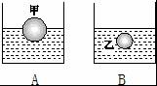
A．A容器内液面高
B．两容器内液面一样高
C．B容器内液面高
D．两容器内液面的高低要看甲球浸入水中的体积有多大
【考点】物体的浮沉条件及其应用．
【分析】已知质量相同的甲、乙两个小球，则其重力相同．漂浮和悬浮都有F_{浮}=G_{排}，由此公式变形可推出两球排开水的体积关系，然后可知两容器内液面关系．
【解答】解：漂浮和悬浮时，F_{浮}=G_{物}，由于两球质量可能相等，重力可能相等，所以浮力可能相等，
由F_{浮}=G_{排}=ρ_{水}gV_{排}可得，V_{排}相同，
因为A、B是两个相同的容器，
所以两容器内液面一样高，故只有B正确，ACD错误．
故选B．
【点评】本题考查了浮沉条件、浮力公式的应用，综合性强，关键是用好浮沉条件，灵活运用公式进行判断．

6．如图是一种测定水流速度的装置，流速表由电压表改成，图中的倒“T”型管道为一特殊的管道，竖直管内装有可自由上下移动的轻质活塞A，A与滑动变阻器的滑片相连，电路开关闭合后，当水流速度增大时（ ）
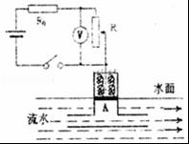
A．活塞A下降，流速表示数变大 B．活塞A上升，流速表示数变小
C．活塞A上升，流速表示数变大 D．活塞A下降，流速表示数变小
【考点】电路的动态分析．
【分析】（1）流体压强和流速的关系：流速越大的地方压强越小；
（2）根据活塞的移动确定接入电路中电阻的变化，根据欧姆定律可知电路中电流的变化和电压表示数的变化．
【解答】解：电流表应串联接入电路中，电压表应并联接入电路中，故流速表应为电压表；
当水流变大时，活塞下方流速变大，压强变小变小，活塞向下移动，滑动变阻器接入电路的电阻变大，电路中的总电阻变小大，根据欧姆定律可知，电路中电流变小，根据U=IR可知定值电阻两端电压变小，根据串联电路的电压规律可知，电压示数变大，流速表示数变大．
故选A．
【点评】本题考查了电路的动态分析，涉及到滑动变阻器的使用和欧姆定律的应用，关键是根据流速与压强的关系判断出水流速度变大时活塞的运动方向．

7．当你唱卡拉 OK 时，要用到话筒（麦克风）．如图所示为动圈式话筒构造示意图．当你对着话筒唱歌时，声音使膜片振动，与膜片相连的线圈也跟着一起振动，线圈在磁场中运动产生了电流，这样就将声音信号转化成电信号．图所示四个实验的原理与话筒原理相同的是（ ）
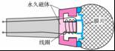
A． B．
C． D．
【考点】动圈式话筒的构造和原理．
【分析】动圈式话筒工作过程是：声波振动→引起膜片振动→带动线圈振动→线圈切割永久磁体的磁场产生感应电流→经放大传给扬声器．由此可知其工作原理是电磁感应现象．
【解答】解：动圈式话筒工作过程是：声波振动→引起膜片振动→带动线圈振动→线圈切割永久磁体的磁场产生感应电流→经放大传给扬声器．由此可知其工作原理是电磁感应现象．
A、此装置中有电源，即通电后，小磁针会偏转，故说通电导线周围存在磁场，是电流的磁效应，故A错误；
B、通电线圈在磁场中受力转动，即消耗电能产生机械能，故B错误；
C、此图中没有电源，当部分导体做切割磁感线运动时，电路中会产生感应电流，即电磁感应现象，故C正确；
D、此图是说明了磁体周围存在着磁场，故D错误；
故选：C．
【点评】记住：发电机、动圈式话筒利用电磁感应现象原理，带电动机的用电器、扬声器利用通电导体在磁场中受力原理，带电磁铁的仪器利用是电流的磁效应原理．

8．一均匀木板AB，B端固定在墙壁的转轴上，木板可在竖直面内转动，木板下垫3块C，恰好使木板水平放置，如图所示，现在水平力F将C由A向B匀速推动过程中，推力F将（ ）
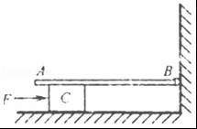
A．大小不变 B．逐渐增大 C．先增大后减小 D．先减小后增大
【考点】摩擦力大小的影响因素．
【分析】以杆为研究对象，杆受重力G和C对它的支持力F_{N}，由力矩平衡条件知G•l=F_{N}•l．（杆长为l，N的力臂为L）在C逐渐向右推移的过程中，根据支持力对轴B的力臂l逐渐减小，可知F_{N}的变化．由此可知，C和木板间、C和地面间的摩擦力逐渐增大，然后再由平衡条件知，水平推力F的变化．
【解答】解：杆受重力G和C对它的支持力F_{N}，由力矩平衡条件知G•l=F_{N}•L．在C逐渐向右推移的过程中，支持力F_{N}对轴B的力臂L逐渐减小，则F_{N}逐渐增大．由此可知，C和木板间、C和地面间的摩擦力逐渐增大，由平衡条件知，水平推力F也逐渐增大．
故选B．
【点评】此题考查了平衡力知识以及物体状态与受力情况的联系；结合物体状态可推断出物体受到平衡力作用，然后找出平衡力中的具体的力即可．

9．以下说法错误的是（ ）
A．电磁波和超声波都能传递信息
B．电磁波和超声波的传播都需要介质
C．既然能量在转化和转移时是守恒的，所以能源不可能用完，没有必要节约能源
D．当今正在使用的核能都是原子核裂变和聚变产生的
【考点】电磁波的传播．
【分析】（1）声音和电磁波既能够传递信息，也能够传递能量；
（2）声音的传播需要介质，电磁波的传播不需要介质；
（3）能量在转化和转移过程中总量既不会增加，也不会减少，能量的转化具有方向性；
（4）核能分为裂变和聚变两种，裂变分为两种：可控链式反应和不可控链式反应，前者主要应用在核反应堆中，后者应用在原子弹中；聚变主要应用在氢弹上．
【解答】解：A、电磁波和超声波都能传递信息，故A正确；
B、声波的传播需要介质，电磁波的传播不需要介质；故B错误；
C、能量在转化和转移过程中总量保持不变，但是能量的转化具有方向性，所以需要节约能量．故D错误．
D、当今使用的核能是核裂变来释放原子核能；故D错误．
故选：BCD．
【点评】只要理解了能量转化和守恒定律，并且明白能量的转化具有方向性，知道哪些能量是再生资源，哪些资源是不可再生资源．

10．如图所示电路，电源两端电压不变，设灯的电阻不随温度变化．当开关S₁、S₂都闭合时，灯L正常发光，R₁消耗的功率为36W；当开关S₁、S₂都断开时，灯L的功率为其额定功率的，R₂消耗的功率为2W，则下列说法正确的是（ ）
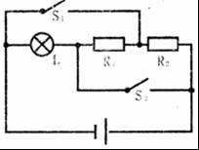
A．R₁=2R₂
B．R_{L}=R₁+R₂
C．灯L的额定功率为24W
D．只闭合S₂时，电路消耗功率为72W
【考点】欧姆定律的应用；电功率的计算．
【分析】（1）当开关S₁、S₂都闭合时，R₁、R₂和灯泡并联，根据P=，用R₁消耗的功率和电阻表示出电源的电压，代入灯泡消耗的功率，求出R_{L}；
（2）当开关S₁、S₂都断开时，R₁、R₂和灯泡串联，先求出电路中电流，利用此时灯泡功率是额定功率的，求出R₁、R₂和灯泡电阻之间的关系，再利用R₂消耗的功率求出R₂，联立方程即可求出灯泡的额定功率；
（3）只闭合S₂时，为灯的简单电路，电路的功率即灯的额定功率．
【解答】解：设灯的电阻不随温度变化．当开关S₁、S₂都闭合时，两电阻与灯并联，灯L正常发光，电源电压等于灯的额定电压，R₁消耗的功率为36W；根据P=得：U²=P₁R₁=36W×R₁﹣﹣﹣﹣﹣﹣﹣﹣﹣﹣﹣﹣﹣﹣﹣﹣﹣﹣﹣﹣﹣﹣﹣﹣﹣﹣﹣﹣﹣①
当开关S₁、S₂都断开时，三个用电器串联，灯L的功率为其额定功率的，根据P=，灯的电阻不变时，电功率与电压的平方成正比，此时灯的电阻为，R₂消耗的功率为2W，
由于灯L正常发光，此时灯的实际功率就是额定功率，
R_{L}额定功率P_{L额}==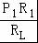=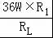，所以，R_{L}=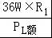﹣﹣﹣﹣﹣﹣﹣﹣﹣﹣﹣﹣﹣﹣﹣﹣﹣﹣﹣﹣﹣﹣﹣﹣②
（2）当开关S₁、S₂都断开时，电阻R₁、R₂和灯泡L串联，
根据串联电路的总阻值等于各电阻之和可知：此时总阻值R_{串联}=R₁+R₂+R_{L}，
灯泡的功率P_{L}=I²R_{L}=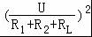R_{L}，由于P_{L}=P_{额}，P_{L}=I²R_{L}=R_{L}P_{L额}，
把①②式代入上式可得：
R_{L}=R₁+R₂﹣﹣﹣﹣﹣﹣﹣﹣﹣﹣﹣﹣﹣﹣﹣﹣﹣﹣﹣﹣﹣﹣﹣﹣③，B正确；
R₂消耗的功率P₂=I²R₂=R₂═2W，
即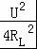R₂=2W，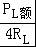 R₂=2W，
所以，R₂=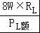﹣﹣﹣﹣﹣﹣﹣﹣﹣﹣﹣﹣﹣﹣﹣﹣﹣﹣﹣﹣﹣﹣﹣﹣④
联立②③④式得：P_{额}=12W或24W；
只闭合S₂时，为灯的简单电路，电路的功率即灯的额定功率为12W或24W，D错误；
故选BC．
【点评】本题的关键是认清电路的串并联，利用欧姆定律和电功率公式找到电阻R₁、R₂和R_{L}的关系，属于难题．

二、填空题（共6小题，每小题2分，满分20分）
11．如图所示，一物体以某一速度冲上表面粗糙的固定斜面，请画出物体在上滑过程中所受的摩擦力的示意图．（力的作用点画在物体的重心）
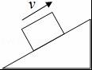
【考点】摩擦力的示意图．
【分析】首先要明确物体的运动方向上怎么样，再根据摩擦力是发生在物体接触面的阻碍物体相对运动的力，来确定摩擦力的方向，最后用作图法画出这个力．
【解答】解：因为物体的相对运动方向沿斜面向上，故其摩擦力的方向与之相反，为沿斜面向下，力的作用点可画在物体的重心，如图所示：
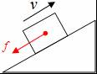
【点评】对摩擦力概念的准确理解是正确解答此题的关键，要知道无论在任何情况下，摩擦力都是阻碍物体相对运动的力，因此，其方向一定与物体的相对运动方向相反，判断对了方向，才能正确作图．

12．如图所示是一条经水面反射后的光线，在图中画出其入射光线的准确方向及对应的折射光线的大致方向．
【考点】作光的反射光路图；作光的折射光路图．
【分析】图中告诉的反射光线．根据光的反射规律做出对应的入射光线；根据做出的入射光线，利用光的折射规律做出对应的折射光线．
【解答】解：根据图示的反射光线和法线，确定了反射角的大小以及反射光线在法线的右侧，利用光的反射规律可以做出入射光线：位于法线的左侧，且入射角等于反射角；
根据做出的入射光线，在法线的左侧，以及入射角的大小，根据光的折射规律可以做出对应的折射光线：位于法线的右侧，由于是从水中斜射入空气，所以折射角大于入射角，答案如下图所示；
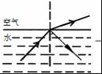
【点评】在作光的折射光路图时要注意：不管光从哪种介质斜射向哪种介质，在光疏质（密度比较小的物质）里面的角（入射角或折射角）较大；在光密质（密度比较大的物质）里面的角（入射角或折射角）较小，即“疏大密小”．角度越小，光线越靠近法线．

13．如图所示，天平左盘中物体质量为 48 g．
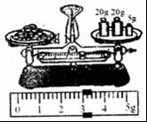
【考点】质量的测量与天平．
【分析】使用天平测量物体质量时，首先要明确天平的分度值，被测物体的质量等于砝码的总质量与游码所对刻度之和．
【解答】解：由图知：
在天平的标尺上，1g之间有5个小格，一个小格代表的质量是0.2g，即天平的分度值为0.2g；
被测物体的质量为m=20g+20g+5g+3g=48g．
故答案为：48．
【点评】本题主要考查天平的读数，常见题目．

14．将质量为1kg 20℃的水加热到100℃，需要吸收的热量为 3.36×10⁵J ．已知c_{水}=4.2×10³J/（kg•℃）．
【考点】热量的计算．
【分析】知道水的质量、水的比热容、水的初温和末温，利用吸热公式Q_{吸}=cm△t求水吸收的热量．
【解答】解：水吸收的热量：
Q_{吸}=cm△t=4.2×10³J/（kg•℃）×1kg×（100℃﹣20℃）=3.36×10⁵J．
故答案为：3.36×10⁵J．
【点评】本题考查了学生对吸热公式Q_{吸}=cm△t的掌握和运用，因条件已给出，难度不大．

15．小明在探究力对物体运动的影响时，让同一小车从同一斜面的同一高度滑下，在表面材料不同的水平面上运动，分别停在如图所示的不同地方．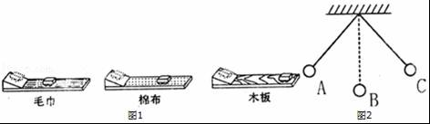
（1）由实验现象我们可以得出结论：平面越光滑，小车运动的距离越远，说明小车受到的阻力越 小 ，速度减小得越 慢 ．
（2）由实验现象我们可以推断：假如表面绝对光滑，水平面上运动的物体在水平方向上不受力，它将 将做匀速直线运动 ．
（3）运用力和运动的知识进行判断，正确的打“√”，错误的打“×”
A．物体受到平衡力的作用时，运动状态一定会改变． ×
B．力是维持物体运动状态的原因． ×
（4）本实验中小车在水平面上三次滑行过程中消耗的机械能大小 相等 （填“相等”或“不相等”）
（5）通过上面的探究后，小明再思考如下问题，如图2所示，摆球从A点由静止释放摆到最右端最高点C时，如果小球所受的力全部消失，则摆球将 静止 （填“往回摆”“静止”或“匀速直线运动”）．
【考点】阻力对物体运动影响的探究实验．
【分析】（1）毛巾→棉布→木板，其表面依次越来越光滑，阻力越来越小，通过观察图中小车运动的距离，便可得出结论；
（2）在实验现象的基础上，再进行适当的科学推理，可得出当小车不受阻力时，其将保持什么样的运动状态；
（3）力是物体运动状态发生改变的原因，惯性是维持物体运动状态不变的原因，物体处于静止或匀速直线运动状态时，受到的力一定是平衡力；
（4）机械能是指物体的动能和重力势能总和，动能大小与物体的质量和速度有关，重力势能大小与物体的质量和高度有关；
（5）根据牛顿第一定律，当物体不受任何外力时，将保持静止状态或匀速直线运动状态．
【解答】解：（1）读图可知，接触面越来越光滑，小车所受摩擦阻力越来越小，其运动的距离也越来越远，说明阻力与物体运动速度变化的关系是阻力越小，物体运动速度减小越慢；
（2）结合实验现象，再进一步进行科学推理，可以得出，当水平面绝对光滑，即小车不再受阻力时，它将做匀速直线运动；
（3）A、运动的物体受力平衡时，合力为0，则物体的运动状态不改变，故A错误；
B、物体的运动状态改变，肯定是受到了非平衡力的作用，故力是改变物体运动状态的原因，物体的运动不需要力来维持，当物体不受力时，会保持静止或匀速直线运动状态，故B错误；
（4）小车从同一光滑斜面的同一高度自由下滑，到达水平面时的速度相等，小车的质量相等，由此可知小车动能相等，机械能是指物体的动能和重力势能总和，所以小车达到水平面时的机械能相等，小车最终静止，小车通过克服摩擦力做功将其机械能完全转化为其它形式的能，即小车消耗的机械能相等；
（5）当摆球从A点由静止释放摆到右侧最高点C时，此时小球的动能全部转化为重力势能，速度为零，若不受任何外力，将保持静止状态不变．
故答案为：（1）小；慢；（2）将做匀速直线运动；（3）×；×；（4）相等；（5）静止．
【点评】在探究阻力对物体运动的影响实验中，所用到的实验方法除控制变量法外，还有一种特殊的方法，那就是科学推理法，也被称为理想实验法．因为，表面的绝对光滑只是一种理想状态，无法在现实中达到，因此，只能是在实验现象的基础上，再加上科学推理来得出结论，这一点需引起我们的注意．

16．用伏安法测量标有电压为2.5V的某小灯泡电阻的实验时，电路图如图甲所示．
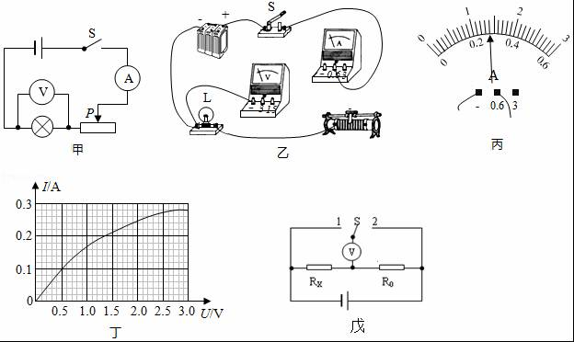
（1）根据电路图完成图乙中实物连接．
（2）如图丙所示，小灯泡正常工作时电流表的读数为 0.28 A，此时小灯泡的电阻约为 8.9 Ω（保留1位小数）．
（3）通过调节滑动变阻器的滑片，多次测量，画出了小灯泡中电流随其两端电压变化的I﹣U关系图象（如图丁），发现：当电压表的示数增大时，电压表与电流表的示数之比 变大 （选填“变大”、“变小”或“不变”），说明 灯泡的电阻随温度的升高而增大 ．
（4）若将这样的两个小灯泡串联后接在电压为1V的电源两端，则此时两个小灯泡的总电阻为 10 Ω．
（5）为测量待测电阻R_{x}阻值，某同学设计了如图戊所示的电路，R₀的阻值已知且电源电压不变，结果她并不能测出R_{x}阻值，原因是开关S接通2时 电压表的正、负接线柱接反了 ．
【考点】伏安法测电阻的探究实验；影响电阻大小的因素．
【分析】（1）电压表与灯泡并联，根据小灯泡的额定电压确定电压表的量程．根据题中提示，电流表选用小量程串联在电路中，滑动变阻器选择一上一下接线柱；
（2）读取电流表量程时，先确定量程与分度值，再观察指针读数．利用欧姆定律求小灯泡的电阻．
（3）电压表与电流表的示数之比为灯的电阻，当电压表的示数增大时，通过灯的电流增大，根据P=UI分析灯的功率的变化及灯丝温度的变化，根据灯泡的电阻随温度的升高而增大分析回答；
（4）两个小灯泡串联后接在电压为1V的电源两端，根据串联分压可得出每只小灯泡两端的电压，从图丁中读出电路中的电流，再根据欧姆定律求出两个小灯泡的总电阻．
（5）用电压表测电压时，电压表正负接线柱不能接反，否则电压表指针反向偏转，不能测电压，由此分析解答．
【解答】解：（1）灯的额定电压为2.5V，电压表选用小量程与灯并联，变阻器（一上一下接入电路中）与电流表串联，如下所示：
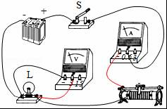
（2）如图丙所示，电流表选用小量程，分度值为0.02A，小灯泡正常工作时电流表的读数为0.28A，
此时小灯泡的电阻约为R=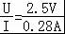≈8.9Ω．
（3）电压表与电流表的示数之比为灯的电阻；根据小灯泡的I﹣U关系图象（如图丁），发现：当电压表的示数增大时，通过灯的电流增大，根据P=UI可知，灯的功率增大，灯丝温度升高，灯丝电阻变大，故电压表与电流表的示数之比变大．
（4）两个规格相同的小灯泡，电阻相同，串联后接在电压为1V的电源两端，根据串联分压可得出每只小灯泡两端的电压为1V×=0.5V，从图丁可以读出电路中的电流为0.1A，
所以两个小灯泡的总电阻：R′=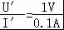=10Ω．
（5）在图戊中，当开关接1时，若电压表正负接线柱接法正确，则电压表上面的接线柱为电压表的负接柱，电压表下面的接线柱为电压表的正接柱，此时可以测出R_{X}两端电压，但接下来把开关接到2时，此时，电流从电压表的负接线柱流入了，测不出R₀的电压，也就无法求出通过R₀的电流去求出R_{X}的阻值了．
故答案为：
（1）见上图；
（2）0.28；8.9；
（3）变大；灯泡的电阻随温度的升高而增大；
（4）10；
（5）开关S从1转换到2（或2换到1），电压表的正、负接线柱接反了．
【点评】本题是测灯泡电阻的实验，考查了连接实物电路、电流表的读数，影响电阻大小的因素，电压表的正确使用、从图中获取信息的能力及串联电路的规律及欧姆定律的应用，综合性较强．

三、应用题（共3小题，满分20分）
17．一只质量为0.1kg的平底玻璃杯内装有质量为0.1kg的水，杯中水深0.1米，底面积为8cm²，放在水平桌面上，已知ρ_{水}=1.0×10³kg/m³，g=10N/kg，求
（1）水对杯底的压强；
（2）杯子对桌面的压强．
【考点】压强的大小及其计算；液体的压强的计算．
【分析】（1）知道水深和水的密度，利用液体压强公式p=ρgh求水对杯底的压强；
（2）知道水和杯子的质量，利用重力公式求出水和杯子的重力，玻璃杯对桌面的压力等于玻璃杯和水的总重，又知道桌面受力面积，利用p=求出杯子对桌面的压强．
【解答】解：（1）水对杯底的压强：
p=ρgh=1．×10³kg/m³×10N/kg×0.1m=1000Pa；
（2）杯子对桌面的压力：
F=G_{总}=（m_{杯}+m_{水}）g=（0.1kg+0.1kg）×10N/kg=2N，
杯子对桌面的压强：
p′==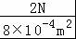=2500Pa．
答：（1）水对杯底的压强位1000Pa；
（2）杯子对桌面的压强为2500Pa．
【点评】本题考查了液体压强和固体压强的计算，关键是知道水平面上物体的压力和自身的重力相等．

18．工人用图所示的滑轮组运送建材上楼，每次运送量不定，滑轮组的机械效率随建材重量变化的图象如图乙，机械中摩擦力及绳重忽略不计，g=10N/kg．
（1）从图乙中看出，建材重400N时，滑轮组的机械效率为50%，则动滑轮重为多少？
（2）若某次运送建材的质量为50kg，则建材的重力是多少？
（3）若工人在1min内将建材匀速竖直向上提升了12m，作用在钢绳上的拉力为300N，求拉力的功率；
（4）当滑轮组的机械效率为60%时，运送建材的重力是多大？
【考点】机械效率的计算；滑轮（组）的机械效率；功率的计算．
【分析】（1）知道建材重和滑轮组的机械效率，机械中摩擦力及绳重忽略不计，利用η=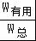=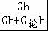=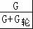求动滑轮重；
（2）已知建材的质量，利用G=mg可求得其重力；
（3）首先确定滑轮组绳子有效股数，然后利用s=nh求出绳子自由端移动的距离，再利用W=Fs求出拉力做的功，再利用P=可求得拉力的功率；
（4）知道滑轮组的机械效率和动滑轮重力，利用η==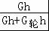=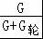求提升的建材重力．
【解答】解：
（1）机械中摩擦力及绳重忽略不计，
所以滑轮组的机械效率：
η=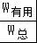===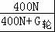=50%，解得：G_{轮}=400N；
（2）建材的重力：
G=mg=50kg×10N/kg=500N；
（3）由图可知，n=2，则1min绳子自由端移动的距离s=2h=2×12m=24m，
拉力做的功：W=Fs=300N×24m=7200J，
拉力的功率：
P==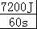=120W；
（4）当η′=60%时，机械中摩擦力及绳重忽略不计，
滑轮组的机械效率：η′=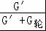，
即：60%=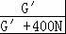，
解得G′=600N．
答：（1）动滑轮重为400N；
（2）建材的重力是500N；
（3）拉力的功率为120W；
（4）当滑轮组的机械效率为60%时，运送建材的重力是600N．
【点评】本题考查重力、功和功率、滑轮组的机械效率的计算，关键是机械中摩擦力及绳重忽略不计时η=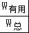=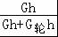=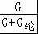的应用．

19．图甲是“胶枪”外形，其功能是将固体胶加热融化成粘合剂，图乙是其内部电路结构简图，两只PTC加热元件R₁和R₂相同，单只PTC加热元件的电阻与温度的变化关系如图丙所示．胶枪工作原理：接通220V电源，胶枪扳机松开时，进入预热状态；开关S₁断开，开关S₂的触片与b触点接通，约60s后固体胶熔化成液态粘合剂，达到正常工作温度．此后，若扣动扳机，胶枪就进入正常工作状态：开关S₁闭合，开关S₂的触片与a触点接通，固体胶条向前挤压，枪口冒出温度为150℃～180℃的粘合剂．在近似计算时，可以认为粘合剂的温度与PTC加热元件的温度相同．问：
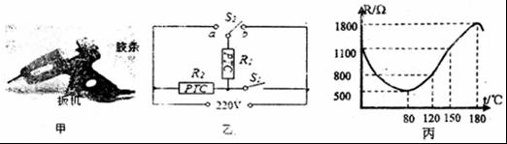
（1）单只PTC加热元件在预热过程中的最小电阻为多少？
（2）胶枪预热状态时R₁和R₂是串联还是并联？正常工作状态时R₁和R₂是串联还是并联？
（3）胶枪在预热过程中消耗的最大功率是多少？
（4）接通电源60s后，假设胶枪在恒温为150℃的条件下正常工作100s，它产生热量的60%被胶条吸收，在这过程中胶条吸收了多少热量？
【考点】电功与热量的综合计算．
【分析】（1）预热的温度在0～150℃之间，由图象丙读出单只PTC加热元件在预热过程中的最小电阻；
（2）根据预热状态时功率最小，正常状态时功率最大，由P=进行判断；
（3）开关S_{l}断开，开关S₂的触片与b触点接通，R₁与R₂串联，胶枪进入预热状态；知道单只PTC加热元件在预热过程中的最小电阻，根据P=求出胶枪在预热过程中消耗的最大功率；
（4）开关S₁闭合，开关S₂的触片与a触点接通，R₁与R₂并联，胶枪正常工作，由丙图可知150℃时PTC的电阻，根据电阻的并联求出电路中的总电阻，根据Q=I²Rt=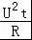求出电路消耗电能产生的热量，再根据效率公式求出在这过程中胶条吸收的热量．
【解答】解：
（1）预热的温度在0～150℃之间，由丙图象可知每只PTC加热元件的最小阻值R₁=R₂=500Ω；
（2）由题可知，胶枪在预热状态时功率最小，正常状态下功率最大；当R₁、R₂串联时，电路中电阻最大，电流最小，由P=UI可知此时功率最小，即处于预热状态，当R₁、R₂并联时，电路中电阻最小，电流最大，由P=UI可知，此时电路功率最大，即处于正常工作状态；
（3）开关S_{l}断开，开关S₂的触片与b触点接通，R₁与R₂串联，胶枪进入预热状态，
胶枪在预热过程中消耗的最大功率：
P_{大}=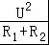=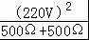=48.4W；
（4）开关S₁闭合，开关S₂的触片与a触点接通，R₁与R₂并联，胶枪正常工作，
由丙图可知，150℃时PTC的电阻为1100Ω，
电路中的总电阻：
R_{总}==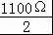=550Ω，
电路消耗电能产生的热量：
Q_{放}=t=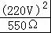×100s=8800J，
在这过程中胶条吸收的热量：
Q_{吸}=Q_{放}η=8800J×60%=5280J．
答：（1）单只PTC加热元件在预热过程中的最小电阻为500Ω；
（2）胶枪预热状态时R₁和R₂串联，正常工作状态时R₁和R₂并联；
（3）胶枪在预热过程中消耗的最大功率是48.4W；
（4）接通电源60s后，假设胶枪在恒温为150℃的条件下正常工作100s，它产生热量的60%被胶条吸收，在这过程中胶条吸收的热量为5280J．
【点评】本题信息量较大，要仔细读懂题意，正确分析图象，根据题意从图象中获取信息，能结合电路图进行正确分析，综合性较强．

